封面 97學年舊社國小願景實踐課程教學省思表
- 適用年級： 二年級
- 課程實施時間:  上學期 (12月26 日~1月9 日)
□ 下學期 ( 月 日~ 月 日)
- 教材名稱： 生生不息愛自然
- 教學領域： 綜合領域
- 教學夥伴：陳羿蓁、呂淑娟、劉淑媛、詹智慧、黃錦宜、李淑芬、袁于雅、吳文燕
- 願景課程:(請勾選)
學校願景 | 教育目標 | 核心價值 | 課程實踐
快樂 | - 孩子能安全快樂的學習 | - 安全樂觀 | □安全教育課程
愛 | - 孩子愛自己  - 孩子愛社區  - 孩子愛自然 | - 愛閱讀  - 愛家鄉  - 愛護環境 | □閱讀課程  □綜合自編課程  環境教育課程
和諧 | - 孩子學習溝通與尊重，建立良好的人際關係 | - 尊重  - 溝通  - 合作  - 分享 | □人權法治課程  □性別教育課程<上學期實施>  □家庭教育<下學期實施>
夢想 | - 孩子透過合作學習，與他人共築夢想 | - 積極  - 希望 | - 合作學習課程
勇於改變 | - 孩子培養自省、自覺的能力，勇於創新。 | - 自省  - 創造與突破 | - 小荳荳進化時間課程
自我實現 | - 孩子發展潛能，培養終身學習的能力。 | - 實踐  - 發展潛能  - 終身學習的能力  - 察覺進化 | - 小荳荳進化時間課程

目錄
一、主題名稱……………………………………………………p.
二、上課節數……………………………………………………p.
三、設計理念……………………………………………………p.
四、教學目標與相關能力指標…………………………………p.
五、教學活動
活動一: ( 愛惜食物 )………………………………p.
活動二: ( 生態創作 )………………………………p.
六、教學資源……………………………………………………p.
七、評量方式……………………………………………………p.
八、教學成果
(一)教學活動照片………………………………………………p.
(二)其他 ………………………………………………………p.
九、教學後反思………… …………………………………………p.
十、 附件… ………………………………………………………p.

一、主題名稱： 生生不息愛自然
二、上課節數： 5節課
三、設計理念： 世界糧食短缺，希望能夠珍惜食物
校園之愛，親近自然
四、教學目標與相關能力指標：

能力指標 |   教學目標
1-1-1 描述自己以及與自己相關的人事物  4-1-1 觀察住家和學校週遭環境，並知道保護自己的方法  2-1-4 認識並欣賞週遭環境。 | - 能了解世界糧食危機的嚴重性。  - 愛惜食物。  - 能關心週遭環境的廢棄物種類與來源。  - 能提出保護環境的方法。  - 能親近校園植物。  - 透過觀察與創作，欣賞自然之美。
五、教學活動
教學目標 | 教學設計流程 | 時間 | 教學  資源 | 評量重點
1瞭解世界糧食危機的嚴重性  2愛惜食物  3關心週遭環境的廢棄物種類與來源  4提出保護環境的方法  5親近校園植物  6透過觀察與創作，欣賞自然之美 | - *以PPT講述校園內各地廢棄的食物，引伸到全世界糧食短缺問題，以及所造成的生活影響。  *有獎徵答  ~~第一節課結束~~  - *分組討論：對照自己校園內用餐過後的垃圾種類，探討如何可以將這些垃圾減量。並將討論結果做成海報。  *分組報告討論的內容。  ~~第二節課結束~~  - 老師以PPT介紹植物繪本。  ~~第三節結束~~  - 學生分組植物尋寶，找出自己最喜歡的植物，並完成學習單。  - 撿拾落花或樹枝樹葉，帶回教室，以小組為單位製作生態藝術作品。  作品分享。  ~~第四、五節結束~~ | 30分鐘  10分鐘  20分鐘  20分鐘  40分鐘  30分鐘  30分鐘  20分鐘 | PPT  海報  PPT  學習單  海報紙 | 正確回答問題  踴躍回答  用心完成  合作表現  內容豐富  專心聆聽  觀察力  用心完成  作品完成度  美感呈現  踴躍發表
 | ~~本單元結束
六、教學資源： PPT、學習單、繪本：《樹真好》、《大樹之歌》、《十顆種子》。
七、評量方式：口頭回答、分組討論、分組探索、老師觀察、作品呈現
八、教學成果：
(一)教學活動照片
照片與說明 | 照片與說明
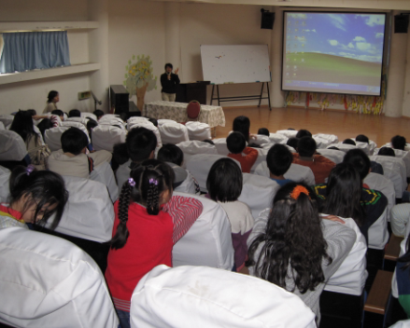  「珍惜食物」PPt--慧筑老師的分享。 | 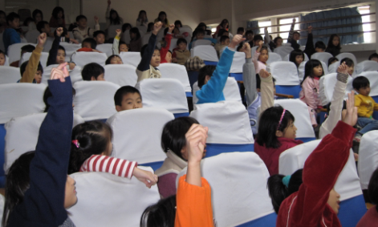  有獎徵答，踴躍發表。
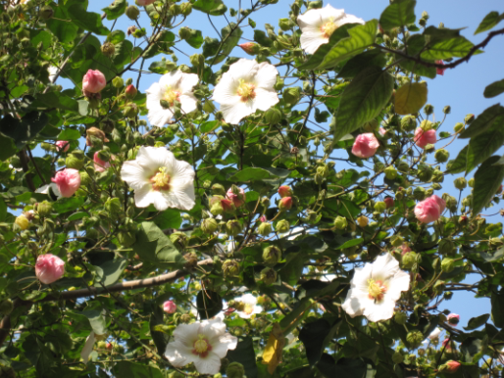  親近舊社校園，發現校園之美。 | 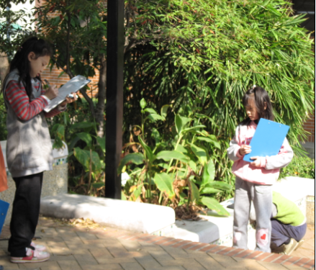  將觀察記錄下來，完成學習單。
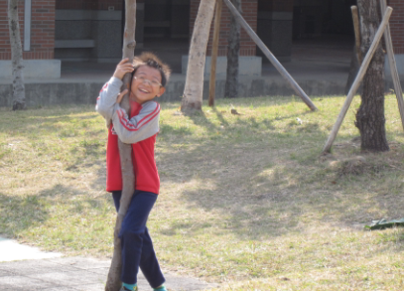  「我要抱一下我喜歡的樹。」 | 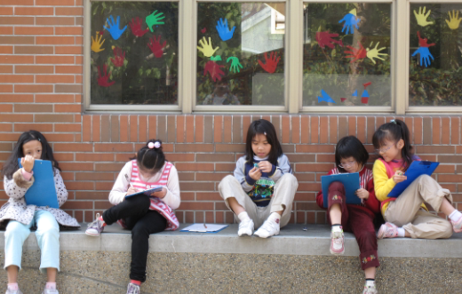  分組記錄校園的景物，找出喜歡與不喜歡的地方。
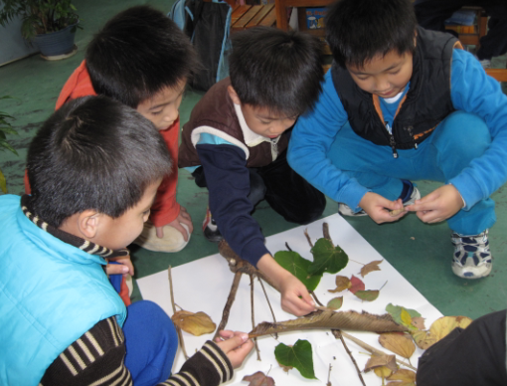  收集自然物，做成生態作品。 | 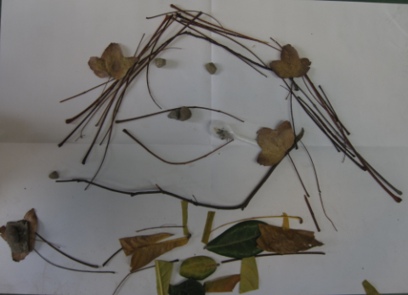  「愛吃的娃娃」作品。
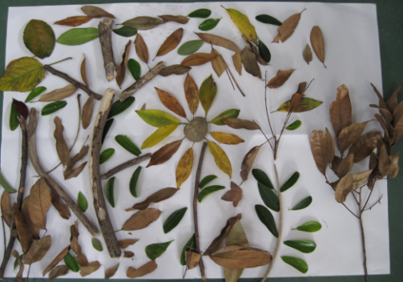  「美麗的花」作品。 | 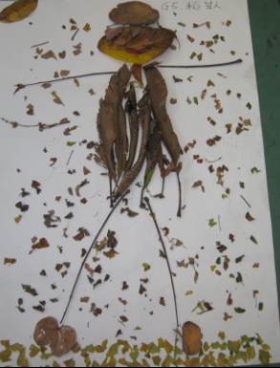忙碌的稻草人
(二)其他
九、教學後反思：
(一)、省思表
帽子 | 思考向度參考 | 說明
  白帽子  客觀的角度來分析目前取得的資訊 | 有否參照課程設計實施？ | 是的。
 | 課程實施是否能符合原設計的目標與架構？ | 符合。
  黃帽子  積極正面的態度來思考佔優勢 | 實施時學生有哪些學習反應，讓我們覺得這個課程是有價值的? | 午餐時會努力把餐盒裡的食物吃完。  更喜歡接近自然。
紅帽子  感覺如何？喜歡它或討厭它的原因是什麼？ | 整個課程的實施，我感覺---- | 很好玩。學生作品令人驚異。
綠帽子  思考新的做法 | 課程實施的協同合作與分工情形如何?未來可以做的更好的調整方法--- | 十分良好。
  黑帽子  以客觀的資料來批判失敗原因 | 教學實施與原設計的差距有哪些？爲什麼? | 沒有失敗。
藍帽子  控制與計畫整個思維的流程 | 課程流程與時間規劃有否須修正的地方？ | 學生很喜愛生態作品的創作，希望能有更充裕的時間。
其他
(二)、感想

十、附件

